NACRT

Na temelju članka 54. stavka 1. Pravilnika o načinu provođenja imunizacije, seroprofilakse i kemoprofilakse protiv zaraznih bolesti te o osobama koje se moraju podvrgnuti toj obvezi („Narodne novine“, broj 103/13), na prijedlog Službe za epidemiologiju zaraznih bolesti Hrvatskog zavoda za javno zdravstvo, ministar zdravstva donosi

NACRT TROGODIŠNJEG PROGRAMA OBVEZNOG CIJEPLJENJA U REPUBLICI HRVATSKOJ U 2019-2021. GODINI PROTIV DIFTERIJE, TETANUSA, HRIPAVCA, DJEČJE PARALIZE, OSPICA, ZAUŠNJAKA, RUBELE, TUBERKULOZE, HEPATITISA B, BOLESTI IZAZVANIH S HAEMOPHILUS INFL. TIPA B I PNEUMOKOKNE BOLESTI

Kontinuirana edukacija doktora medicine i ostalih zdravstvenih radnika o važnosti cijepljenja, čuvanju i raspodjeli cjepiva u hladnom lancu i građana o važnosti cijepljenja koja se provodi od strane stručnjaka koji nadziru i evaluiraju provedbu Programa je zasebna aktivnost u provedbi Programa cijepljenja i nužna je za uspjeh Programa cijepljenja.

Cijepljenja iz ovoga Programa su za sve obveznike besplatna. Troškove za cjepiva i cijepljenja koja su propisana ovim Programom snosi Republika Hrvatska.

Trogodišnji program obveznog cijepljenja u Hrvatskoj u 2019-2021. godini protiv difterije, tetanusa, hripavca, dječje paralize, ospica, zaušnjaka, rubeole, tuberkuloze, hepatitisa B, bolesti izazvanih s Haemophilus infl. tipa B i pneumokokne bolesti i njegovu provedbu dužne su u okviru svojih zaduženja omogućavati jedinice lokalne i područne (regionalne) samouprave osiguravanjem postojanja zdravstvene službe za provođenje ovoga Programa na svom području te promicanjem značenja ovoga Programa u svim segmentima društva u suradnji s medijima ili na druge načine. Sve organizacije zdravstva i zdravstveni radnici koji obavljaju poslove zdravstvene zaštite također su dužni podupirati i osigurati provedbu ovoga Programa. Ako u njemu ne sudjeluju kao cjepitelji, tada će potporu davati svojim pozitivnim stavom i promicanjem Programa među zdravstvenim radnicima i pacijentima.

I. CIJEPLJENJE PROTIV DIFTERIJE, TETANUSA I HRIPAVCA

1. Cijepit će se po prvi puta (primarno) sva dojenčad starija od dva mjeseca s tri doze na način da sa dva mjeseca (osam tjedana), četiri mjeseca (16 tjedana) i šest mjeseci (24 tjedna) prime jednu dozu od 0,5 ml kombiniranog cjepiva DI-TE-PER acelularnog + inaktivirani polio + H. Influenzae tip B + hepatitis B (DTaP-IPV-Hib-hepB).
Cjepivo se primjenjuje intramuskularno, a mjesto aplikacije određeno je uputom uz cjepivo, koju prilaže proizvođač, u anterolateralni dio bedra (m.vastus lateralis).

2. Docijepit će se prvi put protiv difterije, tetanusa i hripavca sva djeca s navršenih godinu dana (u drugoj godini života) jednom dozom od 0,5 ml kombiniranog cjepiva DI-TE-PER acelularnog + inaktivirani polio + H. Influenzae tip B + hepatitis B (DTaP-IPV-Hib-hepB) ili kombiniranog cjepiva DI-TE-PER acelularnog + inaktivirani polio + H. Influenzae tip B (DTaP-IPV-Hib) ovisno o dostupnosti cjepiva.

3. Docijepit će se protiv difterije, tetanusa i hripavca sva djeca s navršenih pet godina starosti jednom dozom od 0,5 ml acelularnog DI-TE-PER cjepiva (DTaP) ili cjepiva protiv difterije, tetanusa i hripavca za adolescente i odrasle (dTap), ovisno o dostupnosti cjepiva.

4. Djeca koja pohađaju prvi razred osnovne škole, ako su redovito cijepljena i docijepljena DI-TE-PER cjepivom u dobi od tri godine ili kasnije neće se docijepiti protiv difterije i tetanusa (Td).

Ako djeca koja pohađaju prvi razred nisu redovito cijepljena i docijepljena DI-TE-PER cjepivom u predškolskoj dobi ili o tome ne postoji dokumentacija, docijepit će se tijekom školske godine prema potrebi:
- djeca koja imaju samo tri doze cijepljenja protiv difterije i tetanusa u dokumentaciji primiti će jednu dozu Td cjepiva
- djeca koja imaju samo dvije doze cijepljenja protiv difterije i tetanusa u evidenciji primiti će dvije doze Td cjepiva s razmakom od šest mjeseci
- djeca koja imaju manje od dvije doze cijepljenja protiv difterije i tetanusa u evidenciji trebaju primiti tri doze Td cjepiva po shemi 0, 1, 6 mjeseci.

Ako je dostupno cjepivo protiv difterije, tetanusa i hripavca za adolescente i odrasle (dTap), ova djeca mogu primiti dTap cjepivo umjesto Td cjepiva.

Cijepit će se i sva djeca koja pohađaju prvi razred, a kojima je prošlo pet ili više godina od zadnjeg cijepljenja ili docjepljivanja protiv tetanusa i difterije, neovisno o broju ranije primljenih doza.

5. Mladež koja pohađa osmi razred osnovne škole docijepit će se protiv difterije i tetanusa Td ili dTap cjepivom, ovisno o dostupnosti cjepiva.
Ova će se djeca istodobno docijepiti protiv poliomijelitisa (IPV). Ako bude dostupno kombinirano Td-IPV cjepivo, cijepit će se ovim cjepivom.

6. Djeci koja pohađaju završni razred srednje škole/gimnazije (SŠ), provjerit će se tijekom školske godine cijepni status. Djeca koja su propustila cijepljenje protiv difterije i tetanusa u osmom razredu osnovne škole, a prošlo je više od pet godina od njihova zadnjeg Td docjepljivanja, docijepit će se jednom dozom Td cjepiva u završnom razredu SŠ. Također, djeca koja su propustila cijepljenje protiv dječje paralize u osmom razredu osnovne škole, docijepit će se jednom dozom inaktiviranog cjepiva protiv dječje paralize (IPV).

7. S obzirom da je docjepljivanje protiv difterije i tetanusa nakon završenog cijepljenja u školskoj dobi preporučljivo svakih deset godina, osobama u dobi od 24 godine treba provjeriti cjepni status - studenticama i studentima putem Službe za školsku i sveučilišnu medicinu, a osobama koje ne studiraju putem izabranog doktora medicine Osobe koje su zadnje docjepljivanje protiv difterije i tetanusa primile u osmom razredu osnovne škole treba docijepiti jednom dozom Td cjepiva.

8. Docijepit će se protiv tetanusa odrasle osobe po navršenih 60 godina života, s jednom dozom od 0,5 ml ANA-TE cjepiva.

Za provedbu organiziranog cijepljenja putem školske medicine i u slučaju kampanjskog cijepljenja, radi lakšeg planiranja, pogledati orijentacijske datume u Prilogu 2. ovoga Programa.

II. CIJEPLJENJE PROTIV POLIOMIJELITISA
1. Cijepit će se po prvi puta (primarno) sva dojenčad starija od dva mjeseca s tri doze na način da sa dva mjeseca (osam tjedana), četiri mjeseca (16 tjedana) i šest mjeseci (24 tjedna) prime jednu dozu od 0,5 ml kombiniranog cjepiva DI-TE-PER acelularnog + inaktivirani polio + H. Influenzae tip B + hepatitis B (DTaP-IPV-Hib-hepB).

2. Docijepit će se djeca s navršenih godinu dana (u drugoj godini života) jednom dozom od 0,5 ml kombiniranog cjepiva DI-TE-PER acelularnog + inaktivirani polio + H. Influenzae tip B + hepatitis B (DTaP-IPV-Hib-hepB) ili kombiniranog cjepiva DI-TE-PER acelularnog + inaktivirani polio + H. Influenzae tip B (DTaP-IPV-Hib) ovisno o dostupnosti cjepiva.

3. Djeca koja pohađaju prvi razred osnovne škole docijepit će se jednom dozom inaktiviranog cjepiva protiv poliomijelitisa (IPV).

Ako djeca koja pohađaju prvi razred nisu redovito cijepljena i docijepljena protiv dječje paralize u predškolskoj dobi ili o tome ne postoji dokumentacija, docijepit će se tijekom školske godine prema potrebi:
- djeca koja imaju samo tri doze cijepljenja protiv dječje paralize u dokumentaciji primiti će jednu dozu IPV cjepiva
- djeca koja imaju samo dvije doze cijepljenja protiv dječje paralize u evidenciji primiti će dvije doze IPV cjepiva s razmakom od šest mjeseci
- djeca koja imaju manje od dvije doze cijepljenja protiv dječje paralize u evidenciji trebaju primiti tri doze IPV cjepiva po shemi 0, 1, 6 mjeseci.

4. Mladež koja pohađa osmi razred osnovne škole docijepit će se protiv poliomijelitisa jednom dozom inaktiviranog cjepiva protiv poliomijelitisa (IPV). Ako bude dostupno kombinirano Td-IPV cjepivo, cijepit će se ovim cjepivom.

Pakiranje i doze

Jedna doza inaktiviranog/kombiniranog cjepiva u ampuli ili štrcaljki iznosi 0,5 ml (ili 1,0 ml, ovisno o proizvođaču).

Način primjene

1. Inaktivirano/kombinirano cjepivo protiv poliomijelitisa (DTaP-IPV-Hib-HepB ili DTaP-IPV-Hib) daje se intramuskularno (i.m.).

2. Monodozno IPV cjepivo kod školske djece daje se u deltoidni mišić u suprotnu nadlakticu od primjene Td (ANA-DI-TE pro adultis) cjepiva.

III. CIJEPLJENJE PROTIV OSPICA, ZAUŠNJAKA I RUBELE
1. Cijepit će se po prvi puta protiv ospica, zaušnjaka i rubele (MO-PA-RU) sva djeca s navršenih 12 mjeseci života.

2. Docijepit će se sva djeca koja krenu u prvi razred osnovne škole i to po mogućnosti pri samom upisu u školu.

Cijepljenje protiv ospica, zaušnjaka i rubele obavlja se dozom od 0,5 ml otopljenog cjepiva, koje se uštrcava supkutano u nadlakticu. Cjepivo se otapa neposredno prije upotrebe i to tako da se sterilnom štrcaljkom i iglom navuče otapalo iz priložene ampule i uštrca u ampulu s liofiliziranim cjepivom, koje se uz lagano mućkanje brzo otapa. Za otapanje jednodoznog pakiranja cjepiva uštrca se cijela količina pripadajućeg otapala, koja je oko 0,5 ml. Rekonstituirano cjepivo se nakon otvaranja spremnika mora odmah upotrijebiti.

Ako se provjerom cjepnog statusa pri upisu u školu utvrdi da dijete nije ranije cijepljeno MO-PA-RU cjepivom, treba ga cijepiti dva puta s razmakom od najmanje mjesec dana.

Liofilizirano cjepivo treba čuvati na temperaturi do najviše +8°C.

Za provedbu organiziranog cijepljenja putem školske medicine i u slučaju kampanjskog cijepljenja, radi lakšeg planiranja, pogledati orijentacijske datume u Prilogu 2. ovoga Programa.

IV. CIJEPLJENJE PROTIV TUBERKULOZE
Cijepit će se protiv tuberkuloze BCG cjepivom:

a) djeca rođena u rodilištima (u rodilištima)
b) ostala djeca do navršena dva mjeseca starosti
c) djeca koja nisu cijepljena u rodilištu, kao i ostala djeca koja nisu cijepljena do navršena dva mjeseca starosti moraju se cijepiti najkasnije do navršene prve godine života.

Prethodno tuberkulinsko testiranje prije cijepljenja do navršene prve godine života nije potrebno (testiranje /PPD/ nije zabranjeno).

Djeca starija od jedne godine, a koja su zbog nekog razloga propustila BCG cijepljenje, moraju se prvo testirati PPD-om ili testom otpuštanja gama interferona i samo nereaktori cijepiti.

Tri mjeseca nakon BCG cijepljenja ne smije se primijeniti cjepivo u istu ruku.

UPUTE ZA IZVOĐENJE BCG CIJEPLJENJA

Tuberkulinski test

Da se utvrdi treba li izvršiti BCG cijepljenje izvodi se tuberkulinski test kod djece starije od godine dana. Treba cijepiti. samo osobe koje ne reagiraju na tuberkulin ("nereaktori").

Tuberkulinski test izvodi se intrakutano (metoda Mantoux) na volarnoj strani lijeve podlaktice.

Tuberkulin u količini od 0,1 ml se uštrcava strogo intrakutano. Igle za intrakutano uštrcavanje moraju biti tanke i kratke, a štrcaljke uske (tzv. PPD šprice). Iza ispravno primijenjene intrakutane injekcije stvori se na koži bjelkasti mjehurić koji je na površini hrapav kao narančina kora.

U opticaju su različita pakiranja tuberkulina (npr. 10-dozno, 15-dozno i 50-dozno), a cjepitelji moraju pažljivo pročitati upute za primjenu tuberkulina.

Reakcija se očitava nakon 72 sata. Vodi se računa samo o promjeru infiltrata odnosno induracije, a ne o promjeru crvenila (eritema). Granice induracije mogu se odrediti prevlačenjem jagodice prstiju preko infiltrata kože. Veličina infiltrata mjeri se prozirnim plastičnim ravnalom koje je podijeljeno na mm. Korisno je osim promjera induracije zabilježiti i eventualnu prisutnost eritema (E) ili vezikule (V) ili bule (B) ili nekroze (N).

Može se smatrati da je reakcija pozitivna, ako je promjer induracije 6 ili više mm.

Kod hiperreaktora je induracija >20 mm (očitavanje reakcije može biti ovisno o proizvođaču tuberkulina te treba pročitati Uputu i sažetak opisa svojstava lijeka).

Priprema BCG cjepiva

BCG cjepivo je liofilizirano pa se prije upotrebe mora otopiti uštrcavanjem određene količine otapala u bočicu sa cjepivom. U opticaju su trenutno bočice sa 10 doza cjepiva (jedna doza je 0,1 ml), a moguće je da u opticaju budu različite formulacije i različita pakiranja BCG-a te cjepitelji moraju pažljivo pročitati upute za primjenu BCG-a.

Tehnika BCG vakcinacije

Cijepiti se mora strogo intrakutano i to u gornju trećinu lijeve nadlaktice u predjelu deltoidnog mišića. Cjepivo treba injicirati sa štrcaljkom opremljenom s kratkom iglom koso odrezanog vrha (kalibra 25 ili 26). Mjesto injiciranja mora biti čisto i suho, ne "kontaminirano" antisepticima.

Ako je cjepivo aplicirano ispravno tj. intrakutano, nastaje na mjestu injekcije bjelkasta papula promjera oko 8 mm (kod novorođenčadi upola manja) hrapave površine poput narančine kore.

Intrakutano cijepljenje zahtijeva određeno iskustvo i spretnost pa je poželjno da se ono povjeri iskusnijim cjepiteljima.

Neispravno, subkutano cijepljenje (ili, što je još gore, intramuskularno) može izazvati vrlo neugodne posljedice/nuspojave (limfadenitis, apsces, ulceraciju).

Oko tri tjedna iza cijepljenja na mjestu aplikacije cjepiva može se pojaviti čvorić koji naraste do veličine zrna graška, pa se na vrhu zagnoji i egzulcerira. Iz nastale ranice se može iscijediti po kap sekreta. To secerniranje može trajati tri do četiri tjedna, a onda ranica spontano zacijeli.

Čuvanje tuberkulina i BCG cjepiva

Tuberkulin i BCG cjepivo treba čuvati na tamnom i hladnom mjestu (u hladnjaku na najviše +8ºC). BCG cjepivo je osjetljivo na svjetlo, pa ga i za vrijeme rada treba zaštititi od svjetla, a pogotovo se ne smije izlagati sunčevom svjetlu.

Otopljeno, neiskorišteno cjepivo unutar četiri sata treba baciti.

V. CIJEPLJENJE PROTIV HEPATITISA B
Dojenčad:

1. Cijepit će se sva dojenčad starija od dva mjeseca s tri doze na način da sa dva mjeseca (osam tjedana), četiri mjeseca (16 tjedana) i šest mjeseci (24 tjedna) prime jednu dozu od 0,5 ml kombiniranog cjepiva DI-TE-PER acelularnog + inaktivirani polio + H. Influenzae tip B + hepatitis B (DTaP-IPV-Hib-hepB).

2. Ako će za docjepljivanje protiv difterije, tetanusa, hripavca, Hib infekcije i dječje paralize u drugoj godini života biti korišteno DTaP-IPV-Hib-hepB cjepivo, djeca će u drugoj godini života primiti četvrtu dozu cjepiva protiv hepatitisa B.

NAPOMENA: Djeca HBsAg pozitivnih majki u rodilištu se obvezno cijepe protiv hepatitisa B uz primjenu hiperimunog gamaglobulina, a što je regulirano Pravilnikom o načinu provođenja imunizacije, seroprofilakse i kemoprofilakse protiv zaraznih bolesti te o osobama koje se moraju podvrgnuti toj obvezi („Narodne novine“, broj 103/13 – u daljnjem tekstu: Pravilnik) i Zakonom o zaštiti pučanstva od zaraznih bolesti („Narodne novine“ br. 79/07, 113/08, 43/09 i 130/17 – u daljnjem tekstu: Zakon), prema shemi za postekspozicijsku zaštitu novorođenčadi HBsAg pozitivnih majki (koja je u ovom trenutku 0, 1, 2, 12).

Školska djeca:

Djeci koja pohađaju prvi razred osnovne škole provjerit će se cjepni status i ako su propustila neku od doza u slijedu cijepljenja:- djeca koja su primila dvije doze hepatitis B cjepiva, a prva doza je primijenjena u rodilištu i djeca koja su primila samo jednu dozu nakon navršena dva mjeseca starosti, trebaju primiti dvije doze s razmakom od najmanje dva mjeseca

- djeca koja su primila dvije doze hepatitis B cjepiva, a prva doza je primijenjena nakon navršena dva mjeseca starosti, trebaju primiti samo jednu dozu cjepiva
- djeca koja su primila samo jednu dozu cjepiva protiv hepatitisa B u rodilištu i djeca koja nisu primila niti jednu dozu cjepiva protiv hepatitisa B, trebaju primiti tri doze hepatitis B cjepiva po shemi 0, 1, 6 mjeseci.

Djeci koja u školskoj godini 2019/2020 pohađaju šesti razred osnovne škole provjerit će se cjepni status, te ako nisu cijepljenja ranije (trebala su biti cijepljena u dojenačkoj dobi) cijepit će se po shemi 0, 1, 6 mjeseci.

Cjepivo protiv hepatitisa B aplicira se intramuskularno, kod dojenčadi u područje m. vastus lateralisa (anterolateralni dio bedra), a kod školske djece u područje deltoidnog mišića.

Za provedbu organiziranog cijepljenja putem školske medicine i u slučaju kampanjskog cijepljenja, radi lakšeg planiranja, pogledati orijentacijske datume u Prilogu 2. ovoga Programa.

VI. CIJEPLJENJE PROTIV HAEMOPHILUS INFLUENZAE TIP B INFEKCIJE
1. Cijepit će se sva dojenčad starija od dva mjeseca s tri doze na način da sa dva mjeseca (osam tjedana), četiri mjeseca (16 tjedana) i šest mjeseci (24 tjedna) prime jednu dozu od 0,5 ml kombiniranog cjepiva DI-TE-PER acelularnog + inaktivirani polio + H. Influenzae tip B + hepatitis B (DTaP-IPV-Hib-hepB).
Cijepit će se prema uputi proizvođačau anterolateralni dio bedra.

2. Docijepit će se djeca s navršenih godinu dana (u drugoj godini života) jednom dozom od 0,5 ml kombiniranog cjepiva DI-TE-PER acelularnog + inaktivirani polio + H. Influenzae tip B + hepatitis B (DTaP-IPV-Hib-hepB) ili kombiniranog cjepiva DI-TE-PER acelularnog + inaktivirani polio + H. Influenzae tip B (DTaP-IPV-Hib), ovisno o dostupnosti cjepiva.

VII. CIJEPLJENJE PROTIV PNEUMOKOKNE BOLESTI
1. Cijepit će se sva dojenčad starija od dva mjeseca s tri doze na način da sa dva mjeseca (osam tjedana), četiri mjeseca (16 tjedana) i dvanaest mjeseci prime jednu dozu od 0,5 ml konjugiranog pneumokoknog cjepiva (Pn). Konjugirano pneumokokno cjepivo može se primijeniti istovremeno s drugim cjepivima koja se primjenjuju u dojenačkoj i dječjoj dobi (npr. DTaP-IPV-Hib-hepB i MO-PA-RU).

2. Nedonoščad, rođena od 26. do 36. tjedna gestacije, cijepe se po shemi 3+1, tj. počevši od dva mjeseca starosti trebaju primiti tri doze s razmakom od najmanje mjesec dana te četvrtu dozu u dobi od 12 mjeseci.

VIII. KONTRAINDIKACIJE ZA CIJEPLJENJE
Kontraindikacije za cijepljenje pojedine osobe protiv određene zarazne bolesti mogu biti opće i posebne.

Opće kontraindikacije za sve imunizacije su:
1. akutne bolesti
2. febrilna stanja
3. preosjetljivost na sastojke cjepiva
4. teže nepoželjne reakcije pri prethodnoj dozi cjepiva

a za živa atenuirana virusna cjepiva još i:

5. stanje oslabljene imunosti
6. trudnoća.

Posebne kontraindikacije su:
1. za BCG: oštećenje staničnog imuniteta zbog HIV infekcije
2. za pertussis: evolutivne bolesti središnjeg živčanog sustava (nekontrolirana epilepsija, infantilni spazmi, progresivna encefalopatija).

Kontraindikacije za cijepljenje protiv pojedinih zaraznih bolesti utvrđuje doktor medicine koji obavlja, odnosno u čijem se prisustvu obavlja cijepljenje, pregledom osoba koje podliježu obveznom cijepljenju.

Kontraindikacije za cijepljenje pojedinih osoba protiv određenih zaraznih bolesti mogu biti trajne ili privremene.

Ako postoje privremene kontraindikacije (npr. akutna bolest, febrilna bolest, trudnoća), doktor medicine koji utvrdi te kontraindikacije odredit će mjesto i vrijeme naknadnog cijepljenja dotične osobe, a ako postoje trajne kontraindikacije (npr. preosjetljivost na sastojke cjepiva, teška nepoželjna reakcija na prethodnu dozu cjepiva), doktor medicine je dužan o tome izdati potvrdu.

U slučaju da doktor medicine ustanovi trajnu kontraindikaciju za neku od komponenti kombiniranih cjepiva, treba obaviti moguća cijepljenja odgovarajućim monovakcinama, a što treba predvidjeti pri naručivanju cjepiva.

IX. PRIPREMA ZA CIJEPLJENJE
Pravilnik te Zakon određuju:

1. Dužnost je svake zdravstvene ustanove koja provodi obvezno cijepljenje kao i doktora medicine privatne prakse da na temelju ovoga Programa donesu na početku godine plan imunizacije.

Plan imunizacije (Obrazac broj 3. Pravilnika) s podacima, cjepitelji će dostaviti najkasnije do 15. siječnja za tekuću godinu higijensko-epidemiološkoj ispostavi nadležnog županijskog zavoda za javno zdravstvo.

Higijensko-epidemiološka jedinica obvezno će najkasnije do 15. veljače obaviti pregled svih planova i po potrebi uskladiti ih s ovim Programom. Ista higijensko-epidemiološka jedinica sačinit će sumarni plan cijepljenja za područje koje pokriva i najkasnije do 1. ožujka godine dostaviti ga Službi za epidemiologiju nadležnog zavoda za javno zdravstvo, koji će dostaviti podatke Službi za epidemiologiju zaraznih bolesti Hrvatskog zavoda za javno zdravstvo do 15. ožujka.

2. Zdravstvena ustanova koja obavlja obvezno cijepljenje, kao i doktori medicine privatne prakse, dužni su odrediti mjesto i vrijeme obavljanja cijepljenja te pojedinačnim pozivima pozvati sve obveznike na cijepljenje (Obrazac broj 4. Pravilnika). Poziv na cijepljenje (Obrazac broj 4. Pravilnika) može se uputiti i preporučenom pošiljkom i putem elektroničke pošte. Ako se dostava poziva na imunizaciju vrši putem elektroničke pošte, elektroničko pismo je potrebno spremiti u e- karton cijepljene osobe ili ispisati i pohraniti u papirnatom obliku u zdravstveni karton. Za maloljetnike poziv se upućuje roditelju ili skrbniku uz naznaku prezimena i imena maloljetnika koji podliježu obvezi imunizacije.

Ako se roditelj/skrbnik po poslanom pozivu odazove u ordinaciju, s djetetom ili bez djeteta, i izjavi da odbija izvršiti obvezu imunizacije, doktor medicine/cjepitelj treba uputiti roditelje nadležnom epidemiologu na savjetovanje.

Zdravstvena ustanova koja provodi cijepljenje učenika osnovne i srednje škole obvezna je:
1. pisano izvijestiti školu o polaznicima određenih razreda koji podliježu obveznoj imunizaciji te o mjestu i vremenu obavljanja cijepljenja, a škola treba obavijest s popisom termina cijepljenja istaknuti na vidljivom mjestu u školi
2. tijekom sistematskog pregleda djeteta prije upisa u prvi razred osnovne škole informirati roditelje o svim cijepljenjima tijekom školovanja ili održati prethodni sastanak s roditeljima cjepljenika
3. podijeliti putem škole učenicima Poziv na cijepljenje (Prilog 5. ovoga Programa)
4. evidentirati u karton cijepljene osobe da je Poziv na cijepljenje upućen putem škole
5. učenicima koji se nisu odazvali na prvi poziv na cijepljenje, ponovno putem škole uputiti Poziv na cijepljenje te evidentirati u karton cijepljene osobe da je toj djeci upućen ponovljeni Poziv na cijepljenje putem škole.

Cijepljenje učenika pojedinih razreda obavlja se u pravilu za vrijeme trajanja nastave u prostorijama zdravstvene ustanove ili prikladnim prostorijama škole.

Pri izvođenju cijepljenja školske djece važno je osigurati njihovu osobnu privatnost, odnosno cijepiti ih "jedno po jedno", a ne "grupno".

Škole su dužne na temelju primljene obavijesti osigurati prisutnost na cijepljenju svih učenika koji podliježu obveznoj imunizaciji.
Učenici koji su, prema Programu (kalendaru) cijepljeni određenim cjepivom kod svojeg izabranog doktora medicine i o tome donesu potvrdu (u "Iskaznici imunizacije"), izuzimaju se od cijepljenja u školi. Doktor medicine/cjepitelj taj podatak unosi u svoj "Karton cijepljene osobe" i te osobe također prikazuje u svom izvješću o izvršenom cijepljenju i u rubrici "predviđeni" i u rubrici "cijepljeni" (osim u slučajevima kada je sigurno da će ti cjepljenici biti prikazani tamo gdje je cijepljenje obavljeno.).

Nabava i raspodjela cjepiva

Doktori medicine/cjepitelji preuzimaju cjepiva od nadležnog županijskog zavoda za javno zdravstvo.

Pri preuzimanju i transportu cjepiva treba strogo poštivati pravila "hladnog lanca", odnosno cjepivo prenositi na temperaturi od +2 do +8°C u ručnom hladnjaku ili drugačije.

Kada se za distribuciju cjepiva koriste transportni hladnjaci s „pingvinima“, pingvini se prije pakiranja moraju kondicionirati. To znači da se pingvini nakon vađenja iz zamrzivača poslažu na površinu stola i ostave na sobnoj temperaturi tako dugo dok se vanjski slojevi leda ne otope. Smatra se da su dovoljno kondicionirani kada se protresanjem pingvina osjeti i čuje lupanje leda o plastičnu stijenku pingvina. Kondicioniranje i ispitivanje pingvina je nužno radi sprečavanja zamrzavanja cjepiva tijekom transporta. U slučaju da se pingvini izravno iz zamrzivača stave uz cjepivo, cjepivo može biti pothlađeno na temperaturu ispod 0°C, što za većinu cjepiva ima za posljedicu da ona postaju neupotrebljiva.

Cjepivo treba naručivati u dozama.

Kod narudžbe treba voditi računa o standardnom pakovanju.

DI-TE-PER (acelularno) + IPV + Hib + hepB kombinirano cjepivo
(DTaP-IPV-Hib-hepB)
1 doza (tekuća DTP-IPV-hepB komponenta s liofiliziranom Hib komponentom za otapanje ili tekuća DTaP-IPV-Hib-hepB formulacija) od 0,5 ml.

DI-TE-PER (acelularno) + IPV + Hib kombinirano cjepivo
(DTaP-IPV-Hib)
1 doza (tekuća DTP-IPV komponenta s liofiliziranom Hib komponentom za otapanje ili tekuća DTaP-IPV-Hib formulacija) od 0,5 ml.

DI-TE-PER (acelularno) cjepivo i dTpa cjepivo
1 doza (suspenzija za injekciju u bočici, šprici ili ampuli) od 0,5 ml.

Td (ANA-DI-TE pro adultis) cjepivo
1 bočica od 5 ml (doza od 0,5 ml)
1 doza (suspenzija za injekciju u bočici, šprici ili ampuli) od 0,5 ml.

ANA-TE
1 bočica od 5 ml (doza od 0,5 ml)
1 ampula od 0,5 ml (1 doza).

Cjepivo protiv ospica, rubele i parotitisa
1 doza od 0,5 ml (s otapalom).

BCG
1 bočica od 1 ml (10 doza od 0,1 ml ili 20 doza od 0,05 ml) s otapalom.

Inaktivirano cjepivo protiv poliomijelitisa
1 doza (štrcaljka ili ampula) od 0,5 ml.

Cjepivo protiv virusnog hepatitisa B (rekombinantno)
1 doza (štrcaljka ili ampula) od 0,5 ml.

Konjugirano pneumokokno cjepivo
1 doza (suspenzija za injekciju u bočici, šprici ili ampuli) od 0,5 ml.

PPD
1 bočica od 1,5 ml (15 doza od 0,1 ml).

Cjepiva koja je potrebno imati radi upotrebe u individualnim slučajevima (ovisno o mogućnostima nabave):

Cjepivo protiv rubele
1 doza 0,5 ml (s otapalom).

Cjepivo protiv ospica
1 doza od 0,5 ml (s otapalom).

Cjepivo protiv Haemophilus influenzae tip b infekcije
1 doza liofiliziranog cjepiva s otapalom u štrcaljki.

UPOZORENJE! Zbog sličnosti ambalaže različitih cjepiva nužno je pažljivo provjeriti identitet cjepiva prije svake primjene (te način primjene i doziranje).

X. TROŠKOVI CIJEPLJENJA
Cijepljenja iz ovog Programa su za sve obveznike besplatna.

Republika Hrvatska snosi troškove za cjepiva (nabavu, čuvanje i raspodjelu u hladnom lancu), cijepljenja i edukacije zdravstvenih radnika i stanovništva o važnosti cijepljenja koja su propisana ovim Programom.

XI. PROVEDBA CIJEPLJENJA
1. U načelu, obvezno cijepljenje se provodi kontinuirano kroz cijelu godinu, a kampanjski samo u posebnim slučajevima. Kontinuirano cijepljenje se provodi prema priloženom Kalendaru cijepljenja (Prilog 1. i Prilog 1.a ovoga Programa). Kampanjsko cijepljenje se obvezno provodi prema ovom Programu (Prilog 2. ovoga Programa).

Samo u slučaju opravdane potrebe može se izvršiti izmjena Programa.

O svim izmjenama u provedbi cijepljenja treba se obvezno prethodno konzultirati sa Službom za epidemiologiju zaraznih bolesti Hrvatskog zavoda za javno zdravstvo, a o izvršenim izmjenama pismeno ju izvijestiti. U slučaju odgode, cijepljenja se imaju provesti naknadno prema dogovoru sa Službom za epidemiologiju zaraznih bolesti Hrvatskog zavoda za javno zdravstvo, Zagreb (tel. 01/46 83 004 i 01/46 83 005).

Uz obvezu pismene prijave svakog slučaja nuspojava od cijepljenja na propisanom obrascu (Prilog 3. ovoga Programa) obvezno je javiti svaku masovnu pojavu nuspojava ili pogrešku u primjeni cjepiva odmah Službi za epidemiologiju zaraznih bolesti Hrvatskog zavoda za javno zdravstvo na isti telefon ili epidemiologu u 24-satnoj pripravnosti na mobilnom telefonu: 098 227 753.

Ako u ciljnoj populaciji broj cijepljenih osoba protiv određene zarazne bolesti ne dostigne 95% broja osoba koje podliježu obveznom cijepljenju protiv te bolesti, treba izvršiti dopunsko cijepljenje. Dopunsko cijepljenje na upozorenje nadležne higijensko epidemiološke službe prvenstveno obavlja cjepitelj, a po potrebi uz podršku nadležne higijensko epidemiološke službe, županijskog zavoda za javno zdravstvo, Hrvatskog zavoda za javno zdravstvo i Ministarstva zdravstva.

2. Cijepiti može doktor medicine, a medicinska sestra (medicinski tehničar) ili sanitarni inženjer (tehničar) samo pod nadzorom i uz odgovornost doktora medicine.

3. Kontraindikacije za cijepljenje utvrđuje samo doktor medicine.

4. Cijepi se u pravilu u prostorijama zdravstvenih ustanova ili škola uz osigurane higijenske uvjete i opremu za tretman alergijskog šoka. Ako to nije moguće tada će se provesti u drugim prostorijama, koje odgovaraju svim potrebnim higijenskim i drugim nužnim uvjetima, uz opremu za tretman alergijskog šoka.

Djeca iz zatvorenih ustanova cijepe se u tim ustanovama, uz osiguranje potrebnih uvjeta i opreme.

5.
a) Cijepljenje se mora provesti u uvjetima stroge asepse, pri čemu se svaka osoba mora cijepiti individualnom štrcaljkom i iglom za jednokratnu uporabu.

b) Mjesto na kojem će se aplicirati cjepivo mora se prije cijepljenja očistiti 75%-tnim alkoholom. Prije aplikacije cjepiva mora proći vrijeme za evaporaciju alkohola. Prije primjene BCG cjepiva ne preporučuje se upotreba alkohola, već se cjepivo aplicira na čistu i suhu kožu.

c) Cjepivo treba čuvati na temperaturi hladnjaka, odnosno od +2ºC do +8ºC.

6. Nakon cijepljenja obvezno se treba osigurati neškodljivo uklanjanje igala i štrcaljki.

XII. EVIDENCIJA I IZVJEŠĆA
1. Zdravstvene ustanove odnosno njihove ustrojstvene jedinice koje obavljaju obvezno cijepljenje, kao i doktori medicine privatne prakse, obvezni su voditi evidenciju o izvršenom cijepljenju i to za svaku osobu koja podliježe tom cijepljenju (kartoteka cijepljenih osoba (Obrazac broj 1. Pravilnika). U karton cijepljene osobe obvezno se unosi i naziv proizvođača cjepiva, kao i broj serije cjepiva.

Isto tako je njihova dužnost svakoj osobi kod koje je obavljeno obvezno cijepljenje unijeti u Iskaznicu imunizacije (Obrazac broj 5. Pravilnika) podatke o izvršenom cijepljenju. Iskaznica imunizacije, kao i individualni karton cijepljene osobe ispostavljaju se prilikom primarnog cijepljenja tijekom prve godine života i postupno dopunjuju podacima o izvršenim svim daljnjim docjepljivanjima u predškolskoj dobi i kasnije. Karton cijepljene osobe ostaje kod cjepitelja i kada dijete promijeni izabranog doktora medicine, a podaci se prepišu i unose u novootvoreni karton cijepljene osobe kod novoizabranog doktora medicine.

2. Zdravstvene ustanove, odnosno njihove organizacijske jedinice, kao i doktori medicine koji pružaju zdravstvenu zaštitu osobnim radom koji obavljaju obvezno cijepljenje dužni su dostaviti izvješće o izvršenim cijepljenjima higijensko-epidemiološkoj ispostavi nadležnog zavoda za javno zdravstvo županija, odnosno Grada Zagreba, i to 30 dana nakon izvršenog cijepljenja ako je cijepljenje provedeno kampanjski, odnosno do 1. veljače za prethodnu godinu ako je cijepljenje provedeno kontinuirano.

Izvješće se sastavlja na Obrascu broj 6. Pravilnika.

3. Nadležna higijensko-epidemiološka jedinica iz točke 2. dužna je sastaviti zbirno izvješće o provedenom cijepljenju za svoje područje na istom Obrascu i dostaviti ga do 1. ožujka za prethodnu godinu epidemiološkoj službi u svom županijskom zavodu za javno zdravstvo odnosno Gradu Zagrebu), koja izvješća prosljeđuje Službi za epidemiologiju zaraznih bolesti Hrvatskog zavoda za javno zdravstvo najkasnije do 15. ožujka.

4. Za svaki slučaj nepoželjne reakcije na primijenjeno cjepivo ispunjava se poseban
obrazac (Obrazac broj 2. Pravilnika, Prilog 3. ovoga Programa) i odmah dostavlja Službi za epidemiologiju zaraznih bolesti Hrvatskog zavoda za javno zdravstvo i Hrvatskoj agenciji za lijekove i medicinske proizvode.

5. Potrebni obrasci u vezi s cijepljenjem mogu se nabaviti na adresi: Tehnološko-ekonomski novinsko izdavački zavod, Narodne novine, Zagreb, Ratkajev prolaz 4 i to:
- Godišnji plan imunizacije (Obrazac broj 3. Pravilnika)
- Karton cijepljene osobe - Individualni karton (Obrazac broj 1. Pravilnika)
- Iskaznica imunizacije (Obrazac broj 5. Pravilnika)
- Godišnje izvješće o izvršenim obveznim imunizacijama (Obrazac broj 6. Pravilnika) (vrijedi i za polugodišnje izvješće)
- Poziv na cijepljenje (Obrazac broj 4. Pravilnika)
- Izvješće o nepoželjnim sporednim pojavama u provedbi obvezne imunizacije protiv zaraznih bolesti (Obrazac broj 2. Pravilnika).

KLASA:
URBROJ:
Zagreb,

MINISTAR

prof. dr. sc. Milan Kujundžić, dr. med.

Prilozi
1. Kalendar kontinuiranog cijepljenja
1a. Kalendar cijepljenja 2019. – 2021.
2. Tablični pregled obveznih cijepljenja u Republici Hrvatskoj 2019. - 2021. godine
(školska djeca,mladež i odrasli)
3.Izvješće o neželjenim štetnim događajima u provedbi imunizacije protiv zaraznih bolesti
4. Razmaci između cijepljenja
5. Poziv na cijepljenje putem školske medicine
6. Provedbeni plan osiguranja kvalitete cjepiva pri nabavi, skladištenju, čuvanju, distribuciji i primjeni
7. Obrazac 1.
8. Obrazac 2.

Prilog 1.

KALENDAR KONTINUIRANOG CIJEPLJENJA U REPUBLICI HRVATSKOJ U 2019-2021. GODINI

Novorođenčad: BCG vakcinacija
a) Ako su rođena u rodilištima cijepit će se BCG cjepivom odmah u rodilištu.
b) Ako nisu rođena u rodilištu cijepit će se BCG cjepivom do navršena dva mjeseca starosti.
c) Sva djeca koja nisu cijepljena u rodilištu odnosno do dva mjeseca starosti moraju se cijepiti BCG cjepivom do navršene prve godine života.

Novorođenčad HBsAg-pozitivnih majki (sve trudnice se obvezno testiraju): hepatitis B imunizacija uz primjenu imunoglobulina, u rodilištu odmah po rođenju, prema postekspozicijskoj shemi.

S navršena dva mjeseca života: Kombinirano cjepivo DTaP-IPV-Hib-hepB + Pn.
Nakon 2 mjeseca (8 tjedana): Kombinirano cjepivo DTaP-IPV-Hib-hepB + Pn.
Nakon 2 mjeseca (8 tjedana): Kombinirano cjepivo DTaP-IPV-Hib-hepB.

Druga godina života:
- po navršenih 12 mjeseci života OSPICE-ZAUŠNJACI-RUBELA (MO-PA-RU) + Pn
- ombinirano cjepivo DTaP-IPV-Hib ili kombinirano cjepivo DTaP-IPV-Hib-hepB (6-12 mjeseci nakon treće doze DTaP-IPV-Hib-hepB).

Šesta godina života: DI-TE-PER acelularno (DTaP) ili dTap.

Prvi razred osnovne škole:
- OSPICE-ZAUŠNJACI-RUBELA (MO-PA-RU) (ili prilikom upisa)
- + POLIO (IPV) prilikom upisa ili najkasnije u rujnu.
Provjera cjepnog statusa i nadoknada propuštenih cijepljenja prema potrebi.

Šesti razred osnovne škole: provjera cjepnog statusa za hepatitis B i nadoknada propuštenog HepB cijepljenja prema potrebi.

Osmi razred osnovne škole: Td (DI-TE pro adultis) ili dTap + POLIO (IPV).

Završni razred srednjih škola: provjera cjepnog statusa i nadoknada propuštenih cijepljenja prema potrebi.

24 godine starosti: provjera cjepnog statusa i nadoknada propuštenog Td cijepljenja prema potrebi.

Nakon navršenih 60 godina života: ANA-TE.

Prilog 1.a

KALENDAR CIJEPLJENJA 2019.-2021.
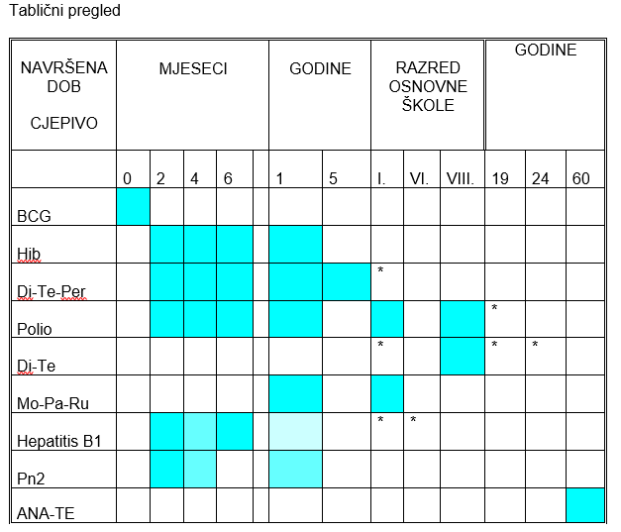

1 Cijepi se i novorođenčad HBsAg pozitivnih majki odmah po rođenju, uz primjenu imunoglobulina prema postekspozicijskoj shemi.

2 Nedonoščad rođena prije 37. tjedna gestacije cijepi se pneumokoknim konjugiranim cjepivom po shemi 3+1.

* Provjera cjepnog statusa i nadoknada propuštenog cijepljenja, prema potrebi.

Prilog 2.

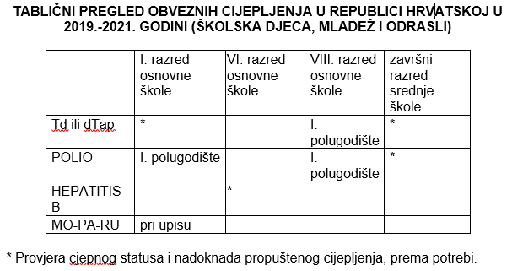

Prilog 3.

IZVJEŠĆE
O NEŽELJENIM ŠTETNIM DOGAĐAJIMA U PROVEDBI IMUNIZACIJE PROTIV ZARAZNIH BOLESTI
Zdravstvena ustanova_________________________________________________

Zdravstveni radnik u privatnoj praksi______________________________________

Adresa_________________________________________Telefon______________

Ime, očevo ime, prezime i adresa imunizirane osobe_________________________
___________________________________________________________________

Spol____životna dob (naznačiti: mjeseci ili godine)____________težina (kg)___________

Visina (cm)__________

Vrsta primljenog imunobiološkog preparata (cjepivo, serum, imunoglobulini, naziv preparata):___________________________________________________________

Proizvođač___________________________________________________________

Datum proizvodnje____________serija_______________broj__________________

Datum primjene_____________________ primljena doza _____________________
(u slijedu cijepljenja: prva, druga, treća....)

Način primjene (i.m, i.c., s.c.)___________Količina (ml)______________________

Da li je i koliko doza tog preparata osoba u životu primila, koje godine i prethodne
reakcije _____________________________________________________________

Prethodne reakcije na druge imunobiološke preparate (preparat, reakcija)__________________________________________________________________________________

Oboljenja u času primanja preparata:
- koja su bila poznata doktoru medicine (cjepitelju) _________________________________________

- koja nisu bila poznata doktoru medicine (cjepitelju) _______________________________________

Nepoželjna sporedna pojava: dijagnoza____________________________________
datum početka_________________ opis (tok, simptomi) _____________________________
___________________________________________________________________________ ___________________________________________________________________________

Primljena terapija ____________________________________________________________
___________________________________________________________________________

Ishod bolesti_________________________________________________________
(Ozdravljenje, trajno oštećenje, smrt, nepoznato)

Potpis cjepitelja________________________________ Upotrijebite drugu stranu za dodatne
podatke i zapažanja

Datum: ____________________

Prilog 4.

Razmaci između cijepljenja

Različita se cjepiva smiju dati istovremeno, bez obzira radi li se o živim ili mrtvim cjepivima. Cjepiva se ne smiju miješati u istu špricu, već se moraju dati u odvojenim injekcijama. Po mogućnosti, pri istovremenoj primjeni različitih cjepiva treba svako cjepivo dati u zaseban ekstremitet. Ako se dva cjepiva trebaju primijeniti u isti ekstremitet, razmak među injekcijama treba biti minimalno 2,5 cm. Ako se kod dojenčeta treba za primjenu cjepiva upotrijebiti i bedro i nadlaktica, preporučuje se za intramuskularnu injekciju upotrijebiti bedro, a za potkožnu injekciju nadlaktica.
Ako se različita cjepiva ne daju istovremeno, potrebno je poštivati minimalni razmak od najmanje 28 dana između primjene dva različita živa cjepiva. Ako se dogodi da su dva živa parenteralna cjepiva primijenjena odvojeno s razmakom manjim od 28 dana (iznimno se razmak može skratiti na 24 dana, a nikako manje), drugo cjepivo se smatra nevažeće i treba se ponoviti najmanje četiri tjedna nakon primjene nevažeće doze.

Ako se radi o mrtvim cjepivima ili ako je jedno cjepivo živo, a drugo mrtvo, nema minimalnog razmaka između primjene dva različita cjepiva, odnosno mogu se dati u bilo kojim razmacima bez obzira je li prvo primijenjeno živo ili mrtvo cjepivo.

Razmaci između pojedinih doza istog cjepiva trebaju biti u pravilu minimalno četiri tjedna. Ako se prekorači preporučeni razmak između pojedinih doza istog cjepiva nije potrebno ponavljati cijelu shemu cijepljenja iz početka, već se samo nadoknade propuštene doze.

Obzirom da PPD ne spada u cjepiva, preporuke vezane uz PPD testiranje i cijepljenje su sljedeće: sva se cjepiva smiju primijeniti pri istoj posjeti kada se provodi PPD testiranje (isti dan) i bilo kad poslije primjene PPD-a. Međutim, ako je MPR cjepivo primijenjeno prije PPD-a, preporučljivo je pričekati s PPD testiranjem četiri do šest tjedana nakon MPR cijepljenja. Obzirom da nema podataka o utjecaju primjene drugih živih parenteralnih cjepiva (npr. cjepiva protiv vodenih kozica) na PPD testiranje, preporučljivo je i u takvim slučajevima odgoditi PPD testiranje četiri do šest tjedana. Nema nikakvih dokaza da bi mrtva cjepiva interferirala s PPD-iranjem te nije nužno odgađati PPD-iranje ako je dijete cijepljeno mrtvim cjepivom.

Vezano uz razmake između cijepljenja i primjene imunoglobulina, načelno je pravilo da se mrtva cjepiva mogu dati u bilo koje doba prije ili poslije primjene imunoglobulina, a za živa cjepiva je potrebno poštivati razmake između cijepljenja i primjene imunoglobulina ili drugih imunobioloških preparata koji sadrže imunoglobuline. Ako cijepljenje živim cjepivima prethodi primjeni imunoglobulina, potrebno je poštivati razmak od najmanje dva tjedna do primjene imunoglobulina. Ako se imunoglobulini primjenju prije živih cjepiva, vremenski interval do primjene cjepiva ovisi o vrsti i dozi imunoglobulina. Također, nije preporučljivo davati živo parenteralno cjepivo istovremeno s imunoglobulinima. Kako svuda postoje iznimke, tako i ovdje. Npr. ne očekuje se interferencija palivizumaba (monoklonalnih anti-RSV protutijela za intramuskularnu primjenu) sa živim cjepivima te se može dati u bilo koje vrijeme neovisno o cijepljenju. Isto tako, nije za očekivati ikakva interferencija humanih imunoglobulina protiv hepatitisa B (HBIG) sa BCG-om te se može BCG-irati djecu u rodilištu koja primaju HBIG.

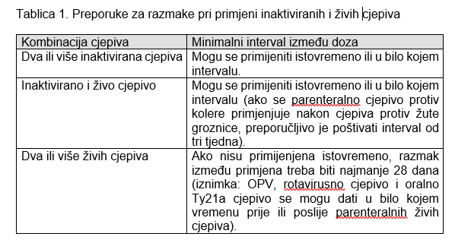

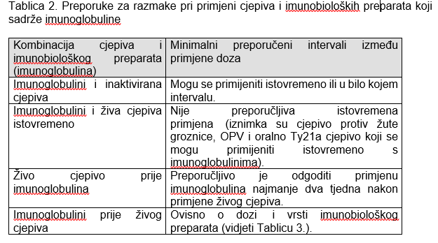
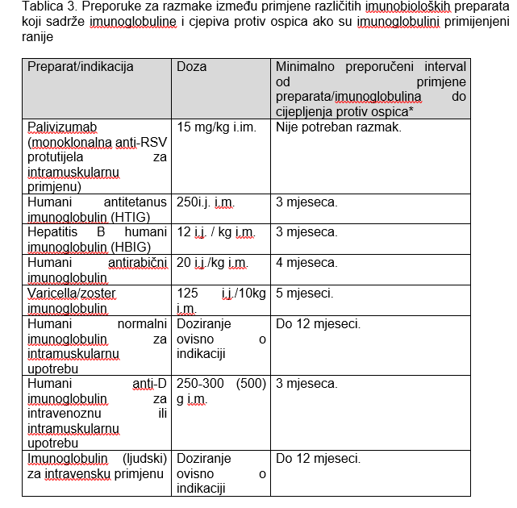
*Obzirom da za druga parenteralna živa cjepiva nisu određeni minimalni intervali za primjenu nakon imunoglobulina, razumno je do daljnjega intervale koji vrijede za cjepivo protiv ospica primijeniti i na druga parenteralna živa cjepiva (iznimka je cjepivo protiv žute groznice, koje se može primijeniti u bilo koje vrijeme nakon imunoglobulina). Rotavirusno cjepivo treba odgoditi šest tjedana nakon primjene imunoglobulina, ako se zbog toga ne odlaže primjena prve doze cjepiva do 13 tjedana starosti.

Prilog 5.

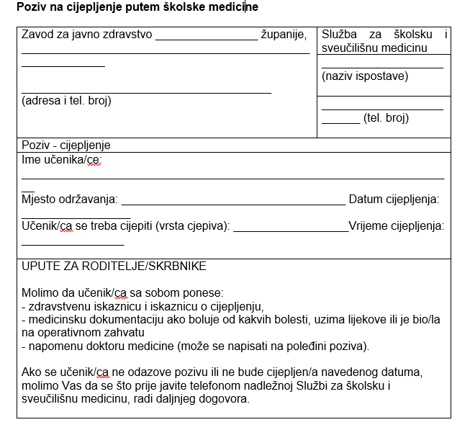

Prilog 6.

Provedbeni plan osiguranja kvalitete cjepiva pri nabavi, skladištenju, čuvanju, distribuciji i primjeni

1. Centralna razina

a) Nabava

Ustanova ovlaštena za nabavu cjepivaod Ministarstva zdravstva, kupuje na temelju Programa obveznih cijepljenja, koji Ministar zdravstva (u daljnjem tekstu: Ministar) donosi svake godine (u daljnjem tekstu: Provedbeni program). Provedbeni program u skladu je s trogodišnjim programom obveznih cijepljenja u Republici Hrvatskoj.

Hrvatski zavod za javno zdravstvo, Služba za epidemiologiju zaraznih bolesti, na temelju Zakona o zdravstvenoj zaštiti („Narodne novine“, br. 150/08, 71/10, 139/10, 22/11, 84/11, 12/12, 35/12, 70/12, 82/13, 22/14 i131/17), Zakona o zaštiti pučanstva od zaraznih bolesti („Narodne novine“, br. 79/07, 113/08, 43/09 i 130/17) i Pravilnika o načinu provođenja imunizacije, seroprofilakse, kemoprofilakse protiv zaraznih bolesti te o osobama koje se moraju podvrgnuti toj obvezi („Narodne novine“, broj 103/13 ) svake godine predlaže ministru Program obveznih cijepljenja za narednu godinu.

Nakon što Ministar, na prijedlog Službe za epidemiologiju zaraznih bolesti Hrvatskog zavoda za javno zdravstvo, donese godišnji Provedbeni program obveznih cijepljenja (krajnji rok: mjesec lipanj za donošenje provedbenog Programa za slijedeću godinu), od Ministarstva ovlaštena institucija provodi postupak nabave cjepiva prema zakonu o javnoj nabavi i drugim relevantnim zakonskim propisima koji reguliraju promet robe, pritom uvažavajući specifičnost cjepiva (krajnji rok: rujan za sklapanje ugovora za narednu godinu).

Ugovori s Dobavljačima cjepiva trebaju sadržavati rokove isporuke i dinamiku isporuke u skladu s mogućnostima skladištenja centralnog distributera cjepiva (u daljnjem tekstu: Distributer).

Distribuciju provodi tvrtka odabrana postupkom javne nabave provedenom u rujnu za narednu godinu.

Ugovori također trebaju definirati posljedice koje Dobavljač snosi u slučaju nepoštivanja rokova i količina cjepiva (npr. 5% ugovorene vrijednosti cjepiva za svaki tjedan dana kašnjenja, te obvezu Dobavljača da ako nakon pet tjedana kašnjenja cjepivo ne bude na raspolaganjunabavi jednako valjano cjepivo drugog proizvođača ili dobavljača), obzirom da svaki prekid u redovnom snabdijevanju cjepivima ugrožava provedbu Programa obveznog cijepljenja.

Podatke o sklopljenim ugovorima s Dobavljačima, institucija koja provodi javnu nabavu treba odmah ispostaviti Distributeru, tj. Voditelju skladišta, koji dalje u suradnji sa Službom za epidemiologiju zaraznih bolesti kontaktira s Dobavljačima i dogovara detalje oko preuzimanja cjepiva. Ovo je nužno radi toga da bi distribucijsko skladište u svakom trenutku znalo u kojoj je fazi nabava cjepiva, kada očekuje dostavu cjepiva i količine očekivanog cjepiva, te radi dogovaranja isporuka cjepiva od strane Dobavljača, prema dinamici koja odgovara Distributeru.

Preslike sklopljenih ugovora potrebno je dostaviti i Voditelju programa cijepljenja.

Voditelj programa cijepljenja je predstavnik Službe za epidemiologiju zaraznih bolesti Hrvatskog zavoda za javno zdravstvo, obzirom da je Hrvatski zavod za javno zdravstvo prema Zakonu o zdravstvenoj zaštiti, dužan planirati, nadzirati i evaluirati provođenje obveznih imunizacija.

b) Preuzimanje cjepiva u centralnom distribucijskom skladištu i skladištenje

Centralno distribucijsko skladište mora imati dovoljan kapacitet da na temperaturama držanja cjepiva +2 do +8 °C uskladišti polovicu godišnje količine cjepiva potrebnih za provedbu Programa obveznih cijepljenja uvećano za nužnu rezervu (oko 25% godišnje količine) te dovoljan kapacitet zamrzivača za uskladištiti „pingvine“ na temperaturi od -20 °C.

Ako je isporuka cjepiva kvartalna, dovoljno je da kapacitet za skladištenje zadovoljava četvrtinu godišnje količine cjepiva za provedbu Programa, uvećano za nužnu rezervu, što u tom slučaju iznosi oko 50% godišnjih količina cjepiva.

Idealno bi bilo da distribucija godišnjih količina cjepiva u Centralno distributivno skladište bude u dva dijela, odnosno dva puta godišnje. U tom slučaju, Centralni distributer mora imati kapacitet hladnjaka za skladištenje 75% godišnjih količina cjepiva.

Skladište također mora imati dovoljan kapacitet za skladištenje godišnjih količina otapala (ako se otapala za liofilizirana cjepiva pakiraju odvojeno od cjepiva) te eventualno kapaljki, šprica, igala, transportnih kutija, kutija za oštri i infektivni otpad, zatim prostor za pakiranje cjepiva, kondicioniranje pingvina itd. na sobnoj temperaturi.

Skladište treba imati prostor za privremeno čuvanje cjepiva kojem je istekao rok valjanosti, vraćenih zbog neispravnosti te hlađeni prostor za čuvanje cjepiva koja se privremeno povlače iz upotrebe (+2 do +8 °C).

Preporučene temperature čuvanja cjepiva prikazane su u Prilogu 1.

Skladište mora imati rezervni izvor napajanja električnom energijom, s automatskim uključivanjem u slučaju prekida opskrbe elekektričnom energijom (agregate), koji se mora trajno održavati i periodički puštati u rad radi provjere.

Evidencija o održavanju i periodičnim puštanjima agregata u rad se treba čuvati.

Skladište mora biti tako smješteno da je omogućen lak pristup vozilom.

Skladište mora biti čuvano 24 sata dnevno i zaključano (osim u vrijeme kada se obavlja preuzimanje robe, distribucija robe, održavanje, monitoriranje temperature) te mora biti opremljeno alarmima.

Hladnjaci i zamrzivači moraju biti opremljeni uređajima za kontinuirano mjerenje temperature uz ispis i alarmima osjetljivim na kolebanje temperature. Dodatno, ručno se mora voditi evidencija o temperaturi u hladnjacima, najmanje dva puta dnevno.

Na svakom hladnjaku izvana mora biti izvješen popis cjepiva koja se nalaze unutra, s količinama, rokovima trajanja, serijama i položaju unutar hladnjaka ili zamrzivača, s datumom promjene stanja i potpisom Voditelja skladišta ili skladištara.

Cjepiva u hladnjaku moraju biti složena na način da cjepiva osjetljiva na zamrzavanje ne budu u blizini evaporatora radi sprečavanja izlaganja cjepiva temperaturama nižim od 2°C.

Cjepiva kojima ranije ističe rok trajanja trebaju se ranije distribuirati, te zbog toga trebaju biti smještena u hladnjaku na način da budu lakše dostupna od cjepiva s duljim rokom trajanja.

U skladištu mora biti dostupna topla zaštitna odjeća za radnike koji moraju raditi u hladnjacima.

Brava na vratima hladnjaka mora se moći zaključati, a s unutarnje strane se mora moći jednostavno otvoriti bez obzira jesu li vrata izvana zaključana ili otključana.

Stanje robe na skladištu se mora detaljno evidentirati, uključujući ulaz, izlaz, rasap, povrat cjepiva, otapala te eventualno igala, šprica, kutija za oštri i infektivan otpad itd.

Evidencija stanja na skladištu treba biti kompjutorizirana te mora biti organizirana na taj način da se u svakom trenutku može znati koliko je kojeg cjepiva na skladištu, po serijama, rokovima trajanja, koliko je kojeg isporučeno i kamo po serijama, koliko je kojeg cjepiva ušlo u skladište po serijama te koliki je rasap ili povrat cjepiva po serijama.

Za vođenje skladišta nužno mora biti zadužena jedna osoba visoke stručne spreme, magistar farmacije, kojoj će to biti jedini posao (u daljnjem tekstu: Voditelj skladišta). Voditelj skladišta treba imati još najmanje dvije osobe srednje stručne spreme koje će voditi evidenciju o temperaturama, arhivirati podatke, voditi evidenciju o ulazima, izlazima, rasapima i povratima, zajedno s Voditeljem i (po potrebi) ostalim radnicima ustanove koja vodi Centralno distribucijsko skladište, raditi na primanju cjepiva, pakiranju u hladnjake, pakiranju u transportne hladnjake za distribuciju, brinuti o stanju skladišta – čistoći, ispravnosti uređaja, dezinsekciji i deratizaciji, održavanju i testiranju agregata, a koje će raditi samo taj posao.

Voditelj Skladišta i skladištari moraju biti educirani o načinima čuvanja i transporta cjepiva te posjedovati evidenciju o provedenoj edukaciji.

Voditelj skladišta na temelju dostavljenih preslika ugovora sklopljenih sa Dobavljačima kontaktira Dobavljače te dogovara preuzimanje robe ili ih preuzima u skladu s unaprijed definiranim rokovima isporuke. Svaka pošiljka robe treba biti najmanje tjedan dana prije datuma prispijeća najavljena. Obavezno se čuva evidencija najave isporuke robe, radi kasnije usporedbe s evidencijama o primitku robe.

Svaka tri mjeseca se mora provesti fizička inventura skladišta i usporediti zatečeno stanje s evidencijom.

Sve evidencije, uključujući automatsko kontinuirano bilježenje temperatura, ručno vođenje evidencije o temperaturama, skladišni listovi, najave isporuke, moraju se čuvati najmanje dvije godine. Za svu evidenciju vođenu na računalu potrebno je arhivirati svaki mjesec podatke na trajni medij i spremiti. Također, svaki dokument o primanju robe i o predaji robe se mora isprintati i potpisati te se potpisani formulari trebaju arhivirati.

Mora postojati rezervni plan, odnosnomora se znati kako i gdje će se zbrinuti cjepiva na skladištu u slučaju nepogode. Ovaj plan mora biti napisan i s njime moraju biti upoznati svi koji sudjeluju u postupku skladištenja i distribucije cjepiva u centralnom skladištu.

Rezervni plan mora biti izvješen na uočljivom mjestu u skladištu.

Cjepiva se moraju pri primitku u distribucijsko skladište pregledati radi utvrđivanja ispravnosti, količine, rokova trajanja, uvjeta skladištenja i transporta (temperaturni indikatori), te se mora voditi zapisnik o preuzimanju svake serije cjepiva zasebno, prema izvještaju o dostavi cjepiva Svjetske zdravstvene organizacije (Vaccine arrival report – VAR). Zapisnik o preuzimanju cjepiva ne mora biti jednakog formata kao VAR, ali mora sadržavati sve elemente sadržane u VAR-u.

Elementi koje mora sadržavati Zapisnik o preuzimanju cjepiva nabrojani su u Prilogu 2.

Svi Dobavljači koji su registrirani u Hrvatskoj, moraju predočiti Voditelju skladišta pisani dokument kojim oni propisuju način čuvanja cjepiva na carini i način preuzimanja cjepiva u najkraćem roku.

Voditelj skladišta i skladištari se moraju izmjenjivati u 24-satnoj pripravnosti (mobitelom) da se u svakom trenutku može nekoga od njih dozvati u slučaju hitne situacije (npr. požar, kvar hladnjaka).

c) Distribucija

Voditelj skladišta zadužen je za komunikaciju sa županijskim zavodima za javno zdravstvo, primanje njihovih planova i potreba u suradnji sa Službom za epidemiologiju zaraznih bolesti Hrvatskog zavoda za javno zdravstvo te za distribuciju cjepiva županijskim zavodima.

Također, neki imunobiološki preparati se distribuiraju izravno korisnicima (palivizumab u neonatološke odjele), što također nadzire i organizira Voditelj skladišta.

Cjepiva za Program obveznog cijepljenja se u pravilu distribuiraju županijskim zavodima za javno zdravstvo tromjesečno, odnosno četiri puta godišnje. Ovdje postoje izuzeci o kojima Voditelj skladišta mora voditi računa kaonpr. cjepivo protiv gripe, koje se distribuira samo pred sezonu cijepljenja, obzirom da se cijepljenje provodi kampanjski.

Voditelj skladišta prije distribucije šalje plan kvartalne distribucije cjepiva po županijskim zavodima Voditelju programa cijepljenja radi autorizacije. Autorizacija kvartalne distribucije se provodi sa svrhom da se provjeri jesu li narudžbe županijskih zavoda u skladu s dinamikom primjene cjepiva i stvarnim potrebama zavoda.

Narudžbe za kvartalnu distribuciju županijski zavodi za javno zdravstvo šalju Hrvatskom zavodu za javno zdravstvo putem informacijskog sustava, na temelju kojih Hrvatski zavod za javno zdravstvo priprema tablicu distribucije cjepiva po županijama i šaljeVoditelju skladišta.

Radi održavanja hladnog lanca/sigurnog lanca pri distribuciji cjepiva, Distributer mora posjedovati jedno vozilo (hladnjak) dovoljnog kapaciteta da odjednom preveze tromjesečnu količinu cjepiva na temperaturi od +2 do +8 °C u tri veća županijska zavoda. Također su potrebne dovoljne količine transportnih hladnjaka za prijevoz cjepiva u vozilima koja nisu hlađena.

Najmanje dva vozača moraju biti educirana za rukovanje cjepivima pri transportu i skladištenju i moraju imati potvrde o provedenoj edukaciji.
Vozilo s hlađenjem mora biti opremljeno uređajem za trajno monitoriranje i ispisivanje temperature.

Mora postojati pisani plan postupanja sa cjepivima koja se transportiraju u slučaju kvara vozila ili nesreće. S planom moraju biti upoznati svi koji sudjeluju u skladištenju i distribuciji cjepiva, a osobito vozači.

Kada se za distribuciju cjepiva koriste transportni hladnjaci s pingvinima, pingvini se prije pakiranja moraju kondicionirati. To znači da se pingvini nakon vađenja iz zamrzivača poslažu na površinu stola i ostave na sobnoj temperaturi tako dugo dok se vanjski slojevi leda ne otope. Smatra se da su dovoljno kondicionirani kada se protresanjem pingvina osjeti i čuje lupanje leda o plastičnu stjenku pingvina. Kondicioniranje i ispitivanje pingvina je nužno radi sprečavanja zamrzavanja cjepiva tijekom transporta. U slučaju da se pingvini izravno iz zamrzivača stave uz cjepivo, cjepivo može biti pothlađeno na temperaturu ispod 0 °C, što za većinu cjepiva ima za posljedicu da ona postaju neupotrebljiva. Samo OPV i liofilizirana cjepiva se smiju zamrznuti, međutim, kako su liofilizirana cjepiva najčešće pakirana zajedno sa otapalima, a otapala se ne smiju zamrznuti, jasno je da treba po svaku cijenu izbjeći zamrzavanje svih cjepiva (osim OPV-a, koji se više ne koristi u Programu).

Voditelj skladišta najavljuje svaku dostavu cjepiva primateljima cjepiva pismenim putem tjedan dana prije dostave, specificirajući očekivano vrijeme dostave, a na temelju prethodnog dogovora, radi osiguranja da će odgovorna osoba dočekati cjepivo.

Pri transportu, cjepiva moraju biti praćena temperaturnim indikatorima koji se nalaze uz cjepiva.

Pri predaji cjepiva županijskim zavodima za javno zdravstvo, odgovorna osoba u županijskom zavodu za javno zdravstvo treba ispuniti i potpisati dokument o preuzimanju cjepiva s navedenim količinama po vrstama cjepiva, serijskim brojevima, rokovima trajanja, stanju cjepiva, stanju pridruženih temperaturnih indikatora, i eventualno ispise podataka sa uređaja za kontinuirano praćenje temperature (ovisno o vrsti uređaja).

Zapisnik o primopredaji cjepiva, koji sadrži navedene elemente sastavlja Distributer.

Prijedlog obrasca, koji se može upotrijebiti uz manje izmjene i pri distribuciji cjepiva iz županijskog centra za distribuciju cjepiva doktorima medicine koji provode cijepljenje (u daljnjem tekstu: Cjepitelji) je prikazan u Prilogu 3.

d) Nadzor i suradnja

Voditelj programa cijepljenja mora tijesno surađivati sa Voditeljem skladišta.

Redovito, jednom mjesečno, trebaju se sastati Voditelj skladišta i Voditelj programa cijepljenja, revidirati stanje skladišta, potrebe na terenu, zapise automatskog mjerenja temperature, evidencije o ručnom bilježenju temperature i razmotriti eventualne poteškoće.

O ovim sastancima potrebno je voditi evidenciju. Zapisnike trebaju sudionici potpisati.

O svakom problemu u skladištenju i distribuciji cjepiva mora se odmah obavijestiti Voditelja programa cijepljenja (neodgovarajuće temperature, kvar uređaja, rasap cjepiva, kašnjenje isporuke cjepiva i sl.).

U slučaju kašnjenja isporuke cjepiva od strane Dobavljača, Voditelj skladišta obavještava Voditelja programa cijepljenja, koji odmah obavještava instituciju ovlaštenu za nabavljanje cjepiva. Institucija zahtijeva obrazloženje od Dobavljača te po potrebi u konzultaciji sa Službom za epidemiologiju zaraznih bolesti Hrvatskog zavoda za javno zdravstvo (koja je upoznata sa stanjem na terenu) i Ravnateljem Hrvatskog zavoda za javno zdravstvo, poduzima zakonom i ugovorom predviđene mjere prema Dobavljaču. O poduzetim mjerama i eventualno novonastalim situacijama odmah se obavještava Voditelj skladišta.

Voditelj skladišta usko surađuje sa županijskim voditeljima cijepljenja (osobama zaduženim za naručivanje cjepiva na županijskoj razini i za distribuciju cjepiva do mjesta primjene – Cjepiteljima).

Voditelj skladišta i Voditelj programa cijepljenja dužni su nadzirati uvjete čuvanja cjepiva na razini županija – u zavodima za javno zdravstvo, rodilištima, neonatološkim odjelima te im pružiti potrebnu podršku i edukaciju o načinu rukovanja i čuvanja cjepiva.

2. Intermedijarna – ŽUPANIJSKA RAZINA: Županijski zavodi – Ispostave

a) Planiranje cjepiva

Posrednici u planiranju, nabavi, skladištenju, čuvanju i distribuciji cjepiva za provedbu Programa obveznih cijepljenja su Županijski zavodi s mrežom svojih Ispostava na terenu.

Županijski centri za distribuciju cjepiva su Službe za epidemiologiju u županijskim zavodima za javno zdravstvo, koji su ujedno odgovorni i za provedbu cijepljenja na svom području.

Prema Zakonu o zdravstvenoj zaštiti („Narodne novine“, br. 150/08, 71/10, 139/10, 22/11, 84/11, , 12/12, 35/12, 70/12, 82/13, 22/14 i, 131/17), Županijski zavodi za javno zdravstvo imaju obvezu nadzora nad provedbom obveznih cijepljenja, kao i distribucije obveznih cjepiva za područje svoje Županije.

Obzirom da u Županijskim zavodima osoba odgovorna za planiranje, čuvanje i daljnju distribuciju cjepiva treba i nadzirati provedbu Programa u svojstvu županijskog Voditelja programa cijepljenja, ova osoba mora biti doktor medicine sa specijalizacijom iz epidemiologije te biti radnik u Službi za epidemiologiju.

Županijski zavodi za javno zdravstvo prikupljaju s terena izvješća o provedenom cijepljenju, (mjesečna i godišnja) mjesečna izvješća o potrošnji cjepiva te godišnje planove prikazane kroz broj osoba predviđenih za cijepljenje.

Prema Pravilniku o načinu provođenja imunizacije, seroprofilakse, kemoprofilakse protiv zaraznih bolesti te o osobama koje se moraju podvrgvnuti toj obvezi („Narodne novine“, broj 103/13) (u daljnjem tekstu: Pravilnik) i Zakonu o zaštiti pučanstva od zaraznih bolesti ( „Narodne novine“, br. 79/07, 113/08, 43/09 i 130/17), dužnost je svake zdravstvene ustanove koja provodi obvezno cijepljenje, kao i doktora medicine privatnika koji pružaju zdravstvenu zaštitu osobnim radom (privatnici), da na temelju Provedbenog programa donesu na početku godine Plan imunizacije.

Plan imunizacije s podacima Cjepitelji iz gornjeg odlomka će dostaviti najkasnije do 15. siječnja tekuće godine higijensko-epidemiološkoj ispostavi nadležnog županijskog zavoda za javno zdravstvo, na zakonski za to propisanom obrascu.

Higijensko-epidemiološka ispostava iz prethodnog odlomka obvezno će najkasnije do 15. veljače tekuće godine obaviti pregled svih planova i po potrebi uskladiti ih s Programom cijepljenja. Ista higijensko-epidemiološka jedinica izraditi će sumarni plan cijepljenja za područje koje pokriva i najkasnije do 1. ožujka tekuće godine dostaviti ga Službi za epidemiologiju Županijskog zavoda za javno zdravstvo, a koji će dostaviti podatke Službi za epidemiologiju zaraznih bolesti Hrvatskog zavoda za javno zdravstvo do 15. ožujka tekuće godine.

Međutim, radi potrebe ranijeg definiranja potreba za cjepivom osobe zadužene za program cijepljenja u Županijskom zavodu za javno zdravstvo će tijekom prosinca poslati procjenu potreba za cjepivima Voditelju skladišta i Voditelju programa cijepljenja Republike Hrvatske, za narednu godinu, podijeljenu na tromjesečja radi planiranja distribucije.

Županijski Voditelji cijepljenja u tijeku procjene potrebnih doza cjepiva trebaju voditi računa o višedoznim pakiranjima (BCG, PPD, Td, ana-Te,) i povećanom rasapu kod istih te uračunati te razlike. Također, važan je rok valjanosti svakog cjepiva koji onda određuje raspored količina po kvartalima. Dobro isplanirane i raspoređene količine cjepiva smanjuju broj naknadnih intervencija u tijeku godine.

Voditelj skladišta odnosno Distributer tjedan dana prije planirane dostave, a na temelju dogovora s županijskim Voditeljem programa cijepljenja, šalje najavu dostave s vremenom dospijeća cjepiva odnosnom zavodu za javno zdravstvo.

Ove najave županijski Voditelji programa cijepljenja čuvaju radi kasnije usporedbe s evidencijom o dostavi.

b) Skladištenje (čuvanje) cjepiva

Pri prijemu cjepiva od Centralne distribucije, Županijski zavod, odnosno županijski Voditelj programa cijepljenja (ili od županijskog Voditelja imenovana osoba iz Službe za epidemiologiju) pregledava stanje i količine dostavljenog cjepiva, temperaturne indikatore te potpisuje zapisnik o preuzimanju cjepiva.

Svi elementi ispravnog čuvanja cjepiva i vođenja evidencije o stanju cjepiva na skladištu – ulazu, izlazu, rasapu, povratu cjepiva po vrstama, količinama, serijskim brojevima te eventualno kapaljkama, špricama, iglama, kutijama za oštri i infektivni otpad, koji su navedeni u pravilima rada centralnog distribucijskog skladišta moraju se poštivati i u Županijskom centru za distribuciju cjepiva.

Županijski centri za distribuciju cjepiva moraju imati kapacitet hladnjaka, ledenica za pingvine, kao i prostora sobne temperature, za prihvatiti i čuvati četvrtinu godišnje količine cjepiva za provedbu Programa cijepljenja na području svoje županije.

Jednako kao i Centralni distributer cjepiva, Županijski centar mora voditi evidenciju o temperaturi rashladne komore, stanju cjepiva, ulazu, izlazu, orasapu (sortiran prema uzroku), povratu ispravnog cjepiva, a sve prema vrsti cjepiva, broju doza, seriji, roku trajanja. Evidenciju treba čuvati barem dvije godine.

Jednom mjesečno, najbolje na kraju, potrebno je napraviti inventuru u rashladnim uređajima te ažurirati evidencijsku listu po svim parametrima.

U rashladnim uređajima ne smiju se uz cjepiva držati nikakvi drugi proizvodi ili sredstva (kemikalije, infektivni materijali - krv, serumi i sl.).

Županijski distribucijski centri ne moraju nužno imati uređaje za kontinuirano praćenje-očitavanje temperature i temperaturne alarme, ali trebaju u svakom hladnjaku imati ispravan termometar za praćenje (očitavanje) temperature.

Međutim, veći zavodi koji imaju hladne komore (prostorije koje se hlade na temperaturu +2 do +8°C) zbog toga što čuvaju veće količine cjepiva, trebaju imati uređaje za kontinuirano praćenje temperature i po mogućnosti agregat s automatskim uključivanjem u slučaju prekida opskrbe električnom energijom. U tom slučaju, brava na vratima komore se mora moći zaključati, a s unutarnje strane se mora moći jednostavno otvoriti bez obzira jesu li izvana vrata zaključana ili otključana.

Temperaturu rashladne komore i hladnjaka treba očitavati dva puta dnevno svaki dan, uključujući neradne dane i upisivati u evidencijsku listu, uz potpis osobe koje je obavila nadzor.

Na vratima rashladne komore i hladnjaka treba biti inventurna lista koja prikazuje vrste, količine, serije, rokove trajanja, smještaj cjepiva koji se u danom trenutku nalaze u hladnjaku, uz datum i potpis odgovorne osobe.

Hladne komore se trebaju bar jednom u dvije godine servisirati, od za to ovlaštene pravne osobe.

Rezervni ključ rashladne komore treba čuvati u Zavodu i treba biti dostupan 24 sata, za slučajeve izvanrednih situacija.

S obzirom da Županijski centri za distribuciju cjepiva posreduju između centralnog distributera i Cjepitelja, nadzor nad opremom i uvjetima čuvanja cjepiva u županijskim centrima po potrebi provodi Voditelj centralnog distribucijskog skladišta i Voditelj programa cijepljenja Republike Hrvatske. Trajni nadzor provodi županijski Voditelj programa cijepljenja.

c) Distribucija cjepiva

Županijski zavodi – Ispostave, (po Pravilniku: higijensko-epidemiološka jedinica) na početku mjeseca zaprimaju mjesečna izvješća o potrošnji cjepiva za prethodni mjesec (Obrazac 2. – u prilogu) i trebovanja za tekući mjesec od svakog cjepitelja. Zavodi - Ispostave donose zbirno izvješće i trebovanje cjepiva za svoj teren i preuzimaju planiranu količinu cjepiva za tekući mjesec od Županijskog distributivnog centra. U slučaju da cjepitelji planiraju manje količine i nestane im cjepiva, preuzeti će razlike do novog izvješća i trebovanja.

Na temelju prethodnog dogovora sa osobom zaduženom za izdavanje cjepiva - sanitarni inženjer ili pismenog zahtjeva (ispravno ispunjene i potpisane trebovnice), trebovane količine cjepiva cjepitelji preuzimaju u svome Zavodu - Ispostavi, uz izdatnicu i potpis odgovorne osobe. U dogovoru sa Zavodom, a obzirom na postojeće uvjete i mogućnosti cjepivo se može i dostaviti cjepitelju.

Cjepivo posloženo u ručnom-transportnom hladnjaku, kojeg treba imati svaki cjepitelj i prema potrebi, priložene pingvine treba preuzeti odgovorna osoba – zdravstveni radnik (doktor medicine, medicinska sestra, vozač ustanove, i sl.).

Kod transporta na kratke udaljenosti, npr. unutar istog mjesta i u klimatiziranom automobilu u prijenosni hladnjak nije nužno stavljati pingvine.

Cjepivo ne smije transportirati pacijent.

Pri pakiranju cjepiva obavezno se mora obratiti pažnja na način pakiranja cjepiva u transportne hladnjake da ne dođe do zamrzavanja cjepiva u neposrednom dodiru s pingvinima. Najsigurniji način je kondicioniranje pingvina opisano u poglavlju o distribuciji na centralnoj razini.

Potrebno je da Županijski centri za distribuciju cjepiva posjeduju dovoljne količine transportnih hladnjaka i pingvina, kako bi mogli uvijek i na vrijeme distribuirati odgovarajuće količine cjepiva.

Prema Obrascu 2. Zavod na svojoj razini, a onda i Centralna razina može imati kontinuiran uvid u rasap cjepiva po svim parametrima. Razlozi za rasap najčešće mogu biti: gubitak zbog višedoznih pakiranja, istek roka valjanosti, propusti hladnog lanca, fizičko oštećenje, nepoznato i dr.

Županijski Voditelji programa cijepljenja tijesno surađuju s Voditeljem centralnog skladišta za distribuciju cjepiva, Voditeljem programa cijepljenja Republike Hrvatske i svim Cjepiteljima na pripadajućem terenu.

Županijski Voditelji programa cijepljenja, uz ostale obveze nadzora nad provedbom Programa, trebaju imati uvida u brojnost i stanje rashladnih uređaja kod Cjepitelja radi pravovremenog uočavanja neispravnosti hladnjaka i upozoravanja Cjepitelja na eventualne pogreške pri transportu i čuvanju cjepiva.
Evidenciju stanja cjepiva, ulaza, izlaza, rasapa, povrata, po svim parametrima, trebalo bi voditi pomoću odgovarajućeg računalnog programa koji omogućava kvalitetan nadzor nad skladištenjem i izdavanjem cjepiva.

Županijski zavodi mjesečno izvještavaju o potrošnji cjepiva na svom terenu Službu za epidemiologiju zaraznih bolesti Hrvatskog zavoda za javno zdravstvo (Voditelja Programa cijepljenja) i Voditelja centralnog distributivnog skladišta na Obrascu 1.

3. Treća razina: CJEPITELJI

U Republici Hrvatskoj osnovni nositelji Programa cijepljenja su Cjepitelji: rodilišta, pedijatri primarne zdravstvene zaštite, specijalisti školske medicine pri Zavodima za javno zdravstvo, i doktori opće/obiteljske medicine. Osim njih i druge medicinske specijalnosti su uključene u provedbu cijepljenja, prvenstveno epidemiolozi u zavodima za javno zdravstvo.

Na početku svake godine, Hrvatski zavod za javno zdravstvo, putem Županijskih zavoda, dostavlja svim cjepiteljima Program obveznog cijepljenja. Cjepitelji na temelju važećeg kalendara donose plan cijepljenja za tekuću godinu, a izražavaju ga brojem osoba/djece koju treba cijepiti. Prema Pravilniku i Programu, Plan cijepljenja treba dostaviti Zavodu - Ispostavi najkasnije do 15. siječnja na za to predviđenom Obrascu.

Svaki cjepitelj u svojoj ordinaciji treba imati hladnjak (+2 do +8 °C) predviđen za čuvanje cjepiva i/ili imunoglobulina odgovarajućeg kapaciteta za smještaj mjesečnih potreba cjepiva. Kad dva liječnička tima koriste isti prostor, pa time i hladnjak, kapacitet istoga bi trebao odgovarati mjesečnim potrebama oba tima.

Pri slaganju cjepiva u hladnjak treba obratiti pozornost da cjepiva ne budu složena uz ploču za hlađenje, a osobito ona najosjetljivija na zamrzavanje (hepatitis B, Td i njihove kombinacije). Svaki hladnjak mora imati u unutrašnjosti termometar i temperatura hladnjaka se provjerava svaki put kada se cjepivo uzima iz hladnjaka. Standardni hladnjak ne posjeduje ugrađeni termometar pa se termometar treba posebno nabaviti i postaviti na policu, odnosno ako je moguće objesiti da je lakše uočljiv.

Temperatura u hladnjaku mora se provjeravati i zapisivati dva puta dnevno, neovisno o otvaranju radi cijepljenja te o tome voditi evidencija.

Svakodnevno na kraju smjene treba provjeriti ispravnost hladnjaka: električno napajanje, ispravno zatvorena vrata, ispravno složena cjepiva na policama, držanje otvorenih bočica. O učinjenom treba voditi zapise.

Svi cjepitelji trebaju se pridržavati pravila ispravnog rukovanja i čuvanja cjepiva radi održavanja kvalitete cjepiva u primjeni. Neispravno čuvanje, transport i primjena cjepiva mogu rezultirati većom reaktogenošću cjepiva, oslabljenom djelotvornošću ili propadanjem cjepiva što može uzrokovati zdravstvenu ali i materijalnu štetu.

Cjepitelji naručuju i preuzimaju cjepiva jednom mjesečno od Županijskih zavoda - Ispostave, putem pismenog zahtjeva. Doktor medicine ili medicinska sestra osobno kontaktira odgovornu osobu u Zavodu, sanitarnog inženjera i naručuje cjepivo. Kod preuzimanja, uz transportni hladnjak, Cjepitelj treba imati pismeni zahtjev-knjiga trebovanja (trebovnica), ispisan po kriterijima, ovjeren i potpisan. Osoba koja izdaje cjepivo potvrđuje vrstu i broj izdanih doza, potpisuje izdane količine i jedan primjerak trebovnice ostavlja kao trajan dokument u evidenciji Zavoda, a kopiju ima Cjepitelj kod sebe u knjizi trebovanja.

Narudžbe trebaju biti u skladu s predviđenim potrebama te treba voditi računa da se potrebe pažljivo izračunaju. Obzirom na dinamiku cijepljenja i naručivanja cjepiva na centralnoj razini, nema potrebe da Cjepitelji stvaraju zalihe u svojim hladnjacima. To može izazvati dodatne poteškoće zbog propusta hladnog lanca i neravnopravne opskrbe svih Cjepitelja.

Uz preuzimanje cjepiva, Cjepitelji su dužni dostaviti mjesečno izvješće o potrošnji na Obrascu 2. Mjesečna izvješća trebaju biti ispravno popunjena, što znači da stanje na početku mjeseca treba biti jednako broju preostalih doza na kraju prethodnog mjeseca. Broj utrošenih doza treba odgovarati broju cijepljene djece s druge strane obrasca.

Razlika u broju nabavljenih doza od potrošenih i preostalih, označava rasap ili gubitak cjepiva, čiji razlog Cjepitelj treba navesti.

Pod uvjetom da je Cjepitelj točno prikazivao podatke iz mjeseca u mjesec, na razini Zavoda mogu se dobiti podaci o godišnjoj potrošnji pojedinih cjepiva, što traži Zakon, odnosno godišnje izvješće o provedenom cijepljenju.

Cjepiva je moguće preuzeti i više puta mjesečno, ovisno o situacijama i po dogovoru.

Kako na centralnoj i intermedijarnoj razini, tako i kod Cjepitelja, cjepiva moraju biti čuvana na preporučenim temperaturama i prilikom transporta (npr. odlaska na cijepljenje u školu, u udaljeno naselje) treba osigurati odgovorajuću temperaturu cjepiva.

Cjepiva koja su u rasapu najbolje da se vrate u Zavod, gdje će biti ispravno zbrinuta.

Cjepiva se ne smiju držati u vratima hladnjaka (osobito ona koja su najosjetljivija na povišenu temperaturu), obzirom da su temperature u pregradama na vratima u pravilu više od temperatura u sredini hladnjaka.

U hladnjaku s cjepivima se ne smije držati druge lijekove, kako bi se spriječila slučajna upotreba lijeka umjesto cjepiva ili umjesto otapala.

U hladnjaku s cjepivima se ne smije držati hrana i piće.

Treba voditi brigu o ispravnosti hladnjaka i smještaju otvorenih višedoznih bočica cjepiva radi sprečavanja kontaminacije načetih višedoznih bočica (npr. vodom koja se cijedi sa gornjih stijenki hladnjaka).

Cjepiva i otapala za liofilizirana cjepiva se ne smiju zamrznuti.

Prije upotrebe cjepiva se trebaju zagrijati na sobnu temperaturu.

Ako se liofilizirano cjepivo ne upotrijebi odmah nakon otapanja, treba ga vratiti u hladnjak i upotrijebiti što prije, a najkasnije u roku od šest sati nakon otapanja. U protivnom ga treba neškodljivo ukloniti.

Preporučene temperature čuvanja cjepiva

Cjepiva se moraju čuvati na temperaturi od +2 do +8°C do isteka preporučena roka uz iznimku cjepiva OPV kojeg je preporučljivo čuvati zaleđenog na temperaturi od -15 do –25 °C. OPV cjepivo više se ne koristi u Republici Hrvatskoj.

Otapala za cjepiva se mogu čuvati na sobnoj temperaturi u zavodima za javno zdravstvo, ali u ordinacijama primarne zdravstvene zaštite se čuvaju u hladnjaku zajedno s cjepivom.

Ako proizvođač cjepiva pakira s otopinom za razrjeđivanje, uvijek je tu kombinaciju potrebno čuvati na temperaturi od +2 do +8 °C.

Cjepiva se ne smiju zamrznuti, osim OPV-a i liofiliziranog MoPaRu cjepiva (međutim, cjepivo je pakirano zajedno s otapalom, a otapala se ne smiju zamrznuti te se ni MoPaRu u originalnom pakiranju ne smije zamrzavati).

Neka su cjepiva osjetljivija na toplinu od drugih, tako da slučajno izlaganje temperaturama iznad +8°C ne predstavlja za sva cjepiva jednak rizik.

U donjoj tablici je navedeno rangiranje cjepiva prema osjetljivosti na temperature više od preporučenih.

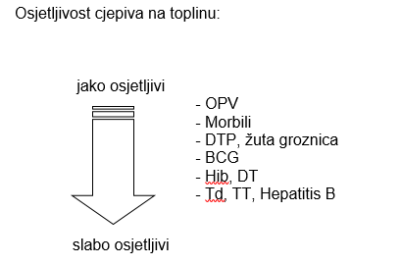
Također, zamrzavanje cjepiva utječe negativno na kvalitetu cjepiva. Ovo osobito vrijedi za adsorbirana cjepiva jer se tijekom zamrzavanja kidaju veze između antigena i adsorbensa te je takvo cjepivo slabije imunogenosti i veće reaktogenosti.

Slijedi tablica koja prikazuje cjepiva rangirana prema osjetljivosti na zamrzavanje:

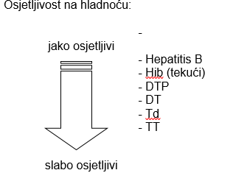
Osjetljivost na svjetlo:

Neka cjepiva su vrlo osjetljiva na jako svjetlo. Ona izložena UV svjetlu mogu izgubiti na djelotvornosti i zato moraju biti zaštićena od sunčeve svjetlosti i fluorescentnog svjetla (BCG, morbili, MR, MMR i rubeola).

Za detaljnije podatke o utjecaju povišenih temperatura na imunogenost/potenciju cjepiva, postoji odlična publikacija Svjetske zdravstvene organizacije: WHO. Temperature sensitivity of vaccines. Geneva: WHO, 2006.
(URL: http://www.who.int/vaccines-documents/DocsPDF06/847.pdf
ili http://www.path.org/vaccineresources/files/Temp_sensitivity_WHO.pdf)

Elementi koje mora sadržavati zapisnik o preuzimanju cjepiva (prema Vaccine Arrival Report Svjetske zdravstvene organizacije):

Zaglavlje:
ime zemlje
broj i datum izvješća
mjesto, datum i vrijeme inspekcije
naziv skladišta te datum i vrijeme pohrane u skladišta

Obavijest o pošiljci:
očekivani dolazak pošiljke
kopija računa o troškovima transporta
kopija liste pakiranja pošiljke
kopija dozvole za slobodan promet

Detalji o dolasku pošiljke:
očekivano vrijeme dolaska pošiljke
ime osobe zadužene za nadzor

Detalji o sadržaju pošiljke:
broj računa
naziv cjepiva, količina, proizvođač i zemlja proizvodnje
(za svako pojedinačno cjepivo, kao i otopinu potrebno je navesti
seriju cjepiva, broj kutija, broj bočica te rok upotrebe svakoga)

Popratni dokumenti pošiljke:

Stanje indikatora pošiljke:
temperaturni indikatori

Opće stanje pošiljke:
stanje kutija pošiljke
pravilna obilježenost kutija

Potpis odgovorne osobe:

Radi lakšeg snalaženja, priložen je originalni VAR.
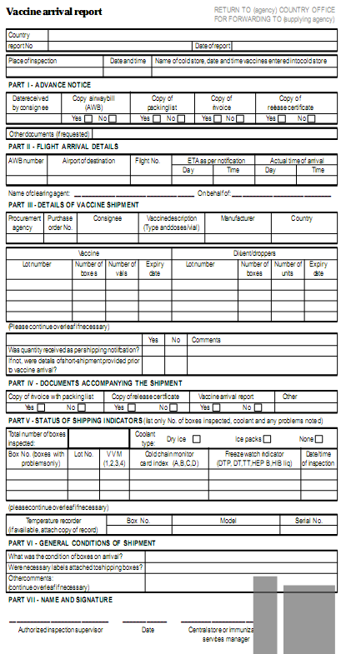
Zapisnik o primopredaji cjepiva

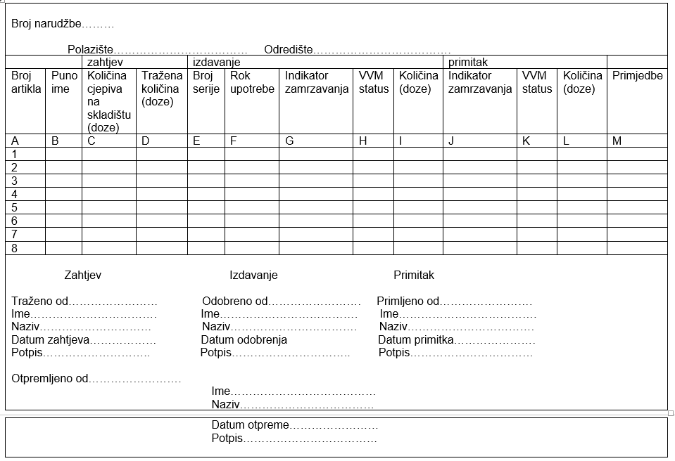

Prilog 7.
Obrazac 1.

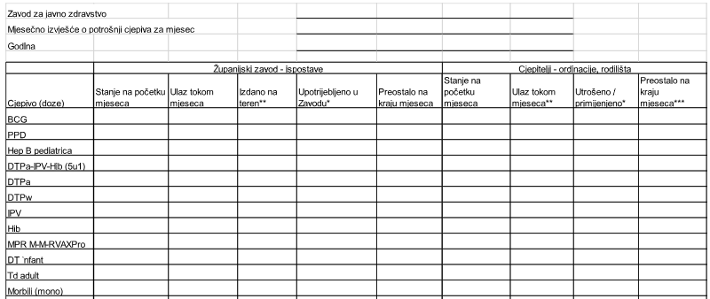
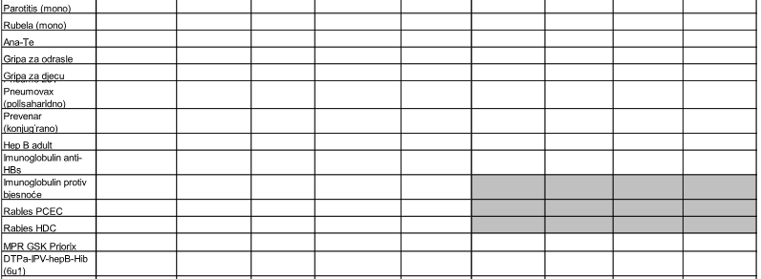

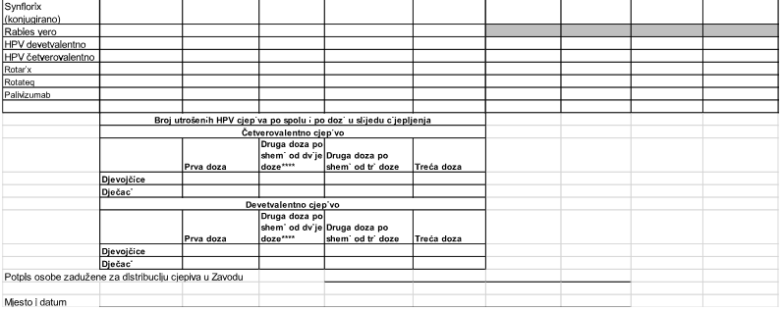

Prilog 8.
Obrazac 2. (prva stranica)

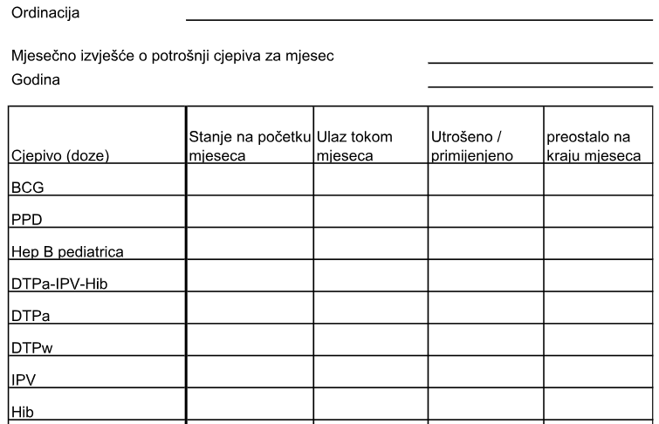

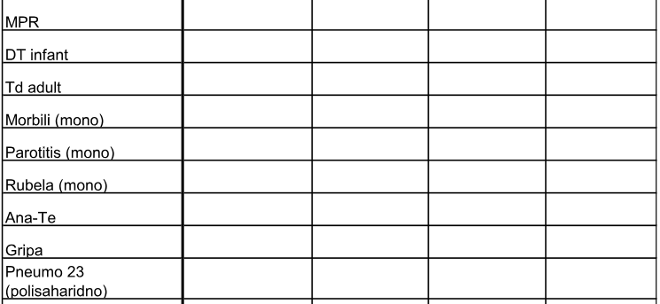
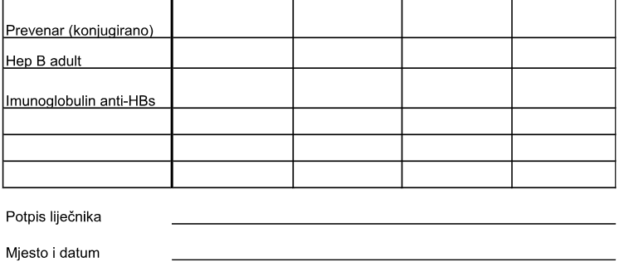

Obrazac 2. (druga stranica)

